StudByro — Техническа документация

Версия: 1.1
Дата: 28.06.2026
Автори: Hristo Atanasov
Лиценз: GPL-3.0
Github: https://github.com/itcaka50/studbyro

Съдържание

1. Въведение
2. Цели и обхват на системата
3. Технологичен стек
4. Архитектура на системата
5. Структура на проекта
6.База данни
7. Backend — сървърна част
8. Удостоверяване и права на достъп
9. REST API — референция
10. Frontend — клиентска част
11. Роли и функционалности
12. Бизнес процеси и работни потоци
13. Инсталация и конфигурация
14. Стартиране и тестване
15. Заключение и бъдещо развитие

StudByro е уеб-базирана информационна система за управление на академичната структура и учебния процес в университет. Системата обслужва три основни типа потребители — администратори, преподаватели и студенти — и предоставя централизирано управление на факултети, катедри, курсове, учебни планове, графици и оценки.

Приложението е реализирано като Single Page Application (SPA) с отделен REST API сървър. Комunикацията между клиента и сървъра става чрез HTTP заявки в JSON формат, а автентикацията се базира на JWT (JSON Web Token).

Системата е разработена като курсов проект и покрива основните нужди на една модерна студентска информационна система (Student Information System — SIS), адаптирана за българската висша школа.

1.1. Основни характеристики

- Управление на университетската йерархия (факултет → катедра → курс)
- Създаване и поддръжка на учебни планове с кредити (ECTS)
- Регистрация на потребители с роли (администратор, преподавател, студент)
- Самозаписване на студенти за дисциплини от учебния им план
- Назначаване на преподаватели към курсове
- Седмичен календарен график
- Въвеждане и преглед на оценки (скала 2–6)
- Ролево базиран достъп до функционалности

2. Цели и обхват на системата

2.1. Цели

Цел - Описание
Централизация - Единна база данни за цялата академична информация
Автоматизация - Намаляване на ръчната административна работа
Прозрачност - Студентите виждат програмата, графика и оценките си в реalno време
Сигурност - Ролеви достъп и криптирани пароли
Разширяемост - Модулна архитектура за бъдещи функции

2.2. Обхват (Scope)

Включено в текущата версия:

- CRUD операции за факултети, катедри, курсове, учебни планове, графици
- Управление на потребители и роли
- Студентски портал (програма, записване, график, оценки)
- Преподавателски портал (курсове, оценяване, график)
- Административен панел
- Публичен преглед на университетската структура (за гости)

Изключено от текущата версия:

- Общежития и стипендии (миграциите съществуват, но модулите са премахнати)
- Email известия
- Експорт на документи (PDF/XML)
- Мобилно приложение

3. Технологичен стек

3.1. Backend

| Технология | Версия | Предназначение |

| Node.js | ≥ 18 | Runtime среда |
| TypeScript | 5.9 | Типизиран JavaScript |
| Express | 5.x | HTTP сървър / routing |
| Objection.js | 3.x | ORM (над Knex) |
| Knex | 3.x | Query builder и миграции |
| PostgreSQL | — | Релационна база данни |
| bcrypt | 6.x | Хеширане на пароли |
| jsonwebtoken | 9.x | JWT токени |
| Zod | 4.x | Валидация на конфигурация |
| cors, helmet | — | HTTP сигурност |

3.2. Frontend

| Технология | Версия | Предназначение |

| React | 18.x | UI библиотека |
| TypeScript | 4.9 | Типизация |
| React Router | 6.x | Клиентски routing |
| Axios | 1.x | HTTP клиент |
| CSS (custom) | — | Стилове без UI framework |

3.3. Инфраструктура

- База данни: PostgreSQL
- API порт 3000 (по подразбиране)
- Frontend порт: 3001 (Create React App dev server)
- Контрол на версиите: Git

4. Архитектура на системата

4.1. Общ преглед

Системата следва класическата client-server архитектура с три слоя:

```
┌─────────────────────────────────────────────────────────┐
│ КЛИЕНТ (React SPA) │
│ Browser → Axios → JWT в localStorage → REST API calls │
└──────────────────────────┬──────────────────────────────┘
│ HTTP/JSON
▼
┌─────────────────────────────────────────────────────────┐
│ СЪРВЪР (Express API) │
│ Routes → Controllers → Services → Models (Objection) │
│ Middleware: auth, roles, error handling │
└──────────────────────────┬──────────────────────────────┘
│ SQL
▼
┌─────────────────────────────────────────────────────────┐
│ PostgreSQL Database │
└─────────────────────────────────────────────────────────┘
```

4.2. Backend слоеве

1. Routes — дефинират URL endpoints и закачат middleware
2. Controllers — обработват HTTP заявки/ответи, без бизнес логика
3. Services — бизнес логика, валидации, транзакции
4. Models — Objection.js модели, mapping към таблици и relations
5. Middlewares — автентикация, авторизация, глобален error handler

4.3. Frontend слоеве

1. Pages — екрани/маршрути (Dashboard, Academic pages, Login)
2. Components — преизползваеми UI елементи (Navbar, календар, оценки)
3. API — Axios wrappers за backend endpoints
4. Context — глобално състояние за автентикация (`AuthProvider`)

4.4. Комуникационен протокол

Всички API отговори следват единен формат:

```json
{
"success": true,
"message": "Описателно съобщение (по избор)",
"data": { ... },
"count": 10
}
```

При грешка:

```json
{
"success": false,
"message": "Текст на грешката"
}
```

---

5. Структура на проекта

```
studbyro/
├── client/ # React frontend
│ ├── public/
│ └── src/
│ ├── api/ # Axios API модули
│ ├── components/ # UI компоненти
│ │ ├── layout/
│ │ └── schedule/
│ ├── context/ # React Context (auth)
│ ├── pages/
│ │ ├── Academic/ # Админ CRUD страници
│ │ ├── Auth/
│ │ └── Dashboard/ # Портали по роля
│ ├── App.tsx
│ └── style.css
│
├── server/ # Express backend
│ ├── migrations/ # Knex DB миграции
│ └── src/
│ ├── controllers/
│ ├── services/
│ ├── models/
│ ├── routes/
│ ├── middlewares/
│ ├── utils/
│ ├── db/
│ ├── config.ts
│ └── index.ts
│
└── docs/
└── StudByro_Documentation.docx
```

6. База данни

6.1. ER диаграма (логически модел)

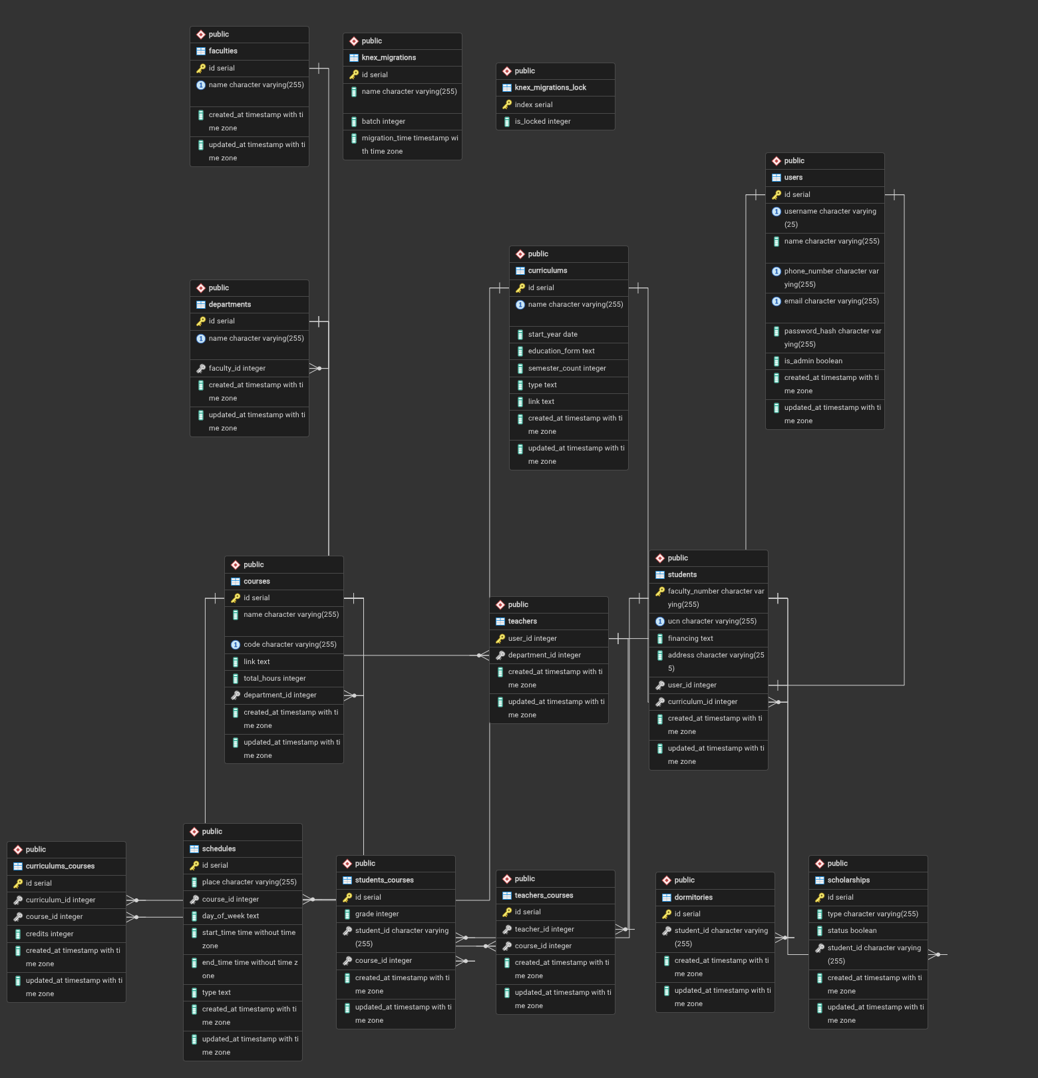

6.2. Таблици

`users`
| Колона | Тип | Описание |
|--------|-----|----------|
| id | SERIAL PK | Уникален идентификатор |
| username | VARCHAR(25) UNIQUE | Потребителско име |
| name | VARCHAR | Пълно име |
| email | VARCHAR UNIQUE | Имейл |
| phone_number | VARCHAR UNIQUE | Телефон (опционално) |
| password_hash | VARCHAR | bcrypt хеш |
| is_admin | BOOLEAN | Администраторски флаг |

`students`
| Колона | Тип | Описание |
|--------|-----|----------|
| faculty_number | VARCHAR PK | Факултетен номер |
| ucn | VARCHAR UNIQUE | ЕГН |
| financing | ENUM | `държавна поръчка` / `платено обучение` |
| address | VARCHAR | Адрес |
| user_id | INT FK → users | Връзка с потребител |
| curriculum_id | INT FK → curriculums | Учебен план |

`teachers`
| Колона | Тип | Описание |
|--------|-----|----------|
| user_id | INT PK FK → users | Потребителски ID |
| department_id | INT FK → departments | Катедра |

`faculties`
| Колона | Тип | Описание |
|--------|-----|----------|
| id | SERIAL PK | ID |
| name | VARCHAR UNIQUE | Име |
| code | VARCHAR(10) UNIQUE | Код (напр. FMI) |

`departments`
| Колона | Тип | Описание |
|--------|-----|----------|
| id | SERIAL PK | ID |
| name | VARCHAR UNIQUE | Име |
| faculty_id | INT FK → faculties | Факултет |

`courses`
| Колона | Тип | Описание |
|--------|-----|----------|
| id | SERIAL PK | ID |
| name | VARCHAR | Име на дисциплината |
| code | VARCHAR UNIQUE | Код (напр. CS101) |
| link | TEXT | Външен линк (опционално) |
| total_hours | INT | Общ брой часове |
| department_id | INT FK → departments | Катедра |

`curriculums`
| Колона | Тип | Описание |
|--------|-----|----------|
| id | SERIAL PK | ID |
| name | VARCHAR UNIQUE | Име на плана |
| start_year | DATE | Начална година |
| education_form | ENUM | `задочно` / `редовно` |
| semester_count | INT | Брой семестри |
| type | ENUM | `бакалавър` / `магистър` / `доктор` |
| link | TEXT | Опционален линк |
| faculty_id | INT FK → faculties | Факултет |

`curriculums_courses` (M:N)
| Колона | Тип | Описание |
|--------|-----|----------|
| id | SERIAL PK | ID |
| curriculum_id | INT FK | Учебен план |
| course_id | INT FK | Курс |
| credits | INT | ECTS кредити |
| UNIQUE | (curriculum_id, course_id) | |

`teachers_courses` (M:N)
| Колона | Тип | Описание |
|--------|-----|----------|
| id | SERIAL PK | ID |
| teacher_id | INT FK → teachers.user_id | Преподавател |
| course_id | INT FK → courses | Курс |

`students_courses` (M:N + оценка)
| Колона | Тип | Описание |
|--------|-----|----------|
| id | SERIAL PK | ID |
| student_id | VARCHAR FK → students.faculty_number | Студент |
| course_id | INT FK → courses | Курс |
| grade | INT (2–6) | Оценка (nullable) |

`schedules`
| Колона | Тип | Описание |
|--------|-----|----------|
| id | SERIAL PK | ID |
| place | VARCHAR | Зала/място |
| course_id | INT FK → courses | Курс |
| day_of_week | ENUM | Понеделник … Неделя |
| start_time | TIME | Начало |
| end_time | TIME | Край |
| type | ENUM | `лекция` / `семинар` / `практикум` |

6.3. Миграции

Миграциите се намират в `server/migrations/` и се изпълняват с Knex:

```bash
cd server && npm run knex:migrate
```

Редът на създаване следва foreign key зависимостите: users → curriculums → faculties → departments → students/teachers → courses → junction tables → schedules.

7. Backend — сървърна част

7.1. Конфигурация

Файл `server/src/config.ts` зарежда и валидира environment variables чрез Zod:

| Променлива | Описание |

| DB_HOST | PostgreSQL host |
| DB_PORT | PostgreSQL port (5432) |
| DB_NAME | Име на базата |
| DB_USER | Потребител |
| DB_PASS | Парола |
| PORT | API порт |
| JWT_SECRET | Secret за подписване на токени |
| JWT_EXPIRY_SECONDS | Валидност на токена (секунди) |

Примерен `.env` файл: `server/.env.example`

7.2. Objection.js модели

Всички модели наследяват `BaseModel`, който конфигурира snake_case mapping между JS camelCase и DB snake_case.

Специални случаи:
- Student — primary key е `facultyNumber`, не `id`
- Teacher — primary key е `userId`

7.3. Services — ключова бизнес логика

| Service | Основни функции |

| auth.service | register, login (с пълен профил + relations) |
| user.service | CRUD потребители, createUserWithRole |
| faculty.service | CRUD факултети |
| department.service | CRUD катедри |
| course.service | CRUD курсове |
| curriculum.service | CRUD планове, add/update/remove курсове |
| teacher.service | CRUD, assign/remove курсове, оценяване |
| student.service | CRUD, enroll, grade, program, schedule |
| schedule.service | CRUD график, getSchedulesForCourses |

7.4. Error handling

Глобален middleware (`error.middleware.ts`) обработва:
- `ZodError` → 400 Bad Request
- `UniqueViolationError` → 409 Conflict
- `NotFoundError` → 404 Not Found
- Общи грешки → 500 с message

8. Удостоверяване и права на достъп

8.1. JWT автентикация

1. Потребителят изпраща email/username + password към `POST /api/auth/login`
2. Сървърът валидира паролата (bcrypt compare)
3. Генерира се JWT с payload `{ id, isAdmin }`
4. Клиентът записва токена в `localStorage`
5. Всяка заявка включва header: `Authorization: Bearer <token>`

8.2. Middleware

| Middleware | Проверка |

| `authMiddleware` | Валиден JWT + зарежда профил в `res.locals.user` |
| `requireAdmin` | `user.isAdmin === true` |
| `requireStudent` | `user.student` съществува |
| `requireTeacher` | `user.teacher` съществува |

8.3. Матрица на достъпа

| Ресурс | Guest | Student | Teacher | Admin |

| Преглед структура | ✓ | ✓ | ✓ | ✓ |
| Собствен профил | — | ✓ | ✓ | ✓ |
| Самозаписване | — | ✓ | — | — |
| Оценяване | — | — | ✓ (своите курсове) | ✓ |
| CRUD академични данни | — | — | — | ✓ |
| Управление потребители | — | — | — | ✓ |

9. REST API — референция

Base URL: `http://localhost:3000/api`

9.1. Auth

| Метод | Endpoint | Auth | Описание |

| POST | /auth/register | — | Регистрация |
| POST | /auth/login | — | Вход → `{ data, token }` |

9.2. Users

| Метод | Endpoint | Auth | Описание |

| GET | /users/profile | JWT | Собствен профил |
| PUT | /users/profile | JWT | Обновяване профил |
| GET | /users | Admin | Списък потребители |
| POST | /users | Admin | Създаване с роля |
| PUT | /users/:id | Admin | Редакция |
| DELETE | /users/:id | Admin | Изтриване |

POST /users body:
```json
{
"username": "ivan_89",
"name": "Иван Иванов",
"email": "ivan@uni.bg",
"password": "secret123",
"is_admin": false,
"role_type": "student",
"profile_data": {
"facultyNumber": "121220001",
"ucn": "1234567890",
"financing": "държавна поръчка",
"address": "София",
"curriculumId": 1
}
}
```

9.3. Faculties, Departments, Courses

Стандартен CRUD pattern: `GET /`, `GET /:id`, `POST /`, `PUT /:id`, `DELETE /:id`
POST/PUT/DELETE изискват Admin + JWT.

Courses — допълнителни:
| Метод | Endpoint | Описание |

| POST | /courses/:id/teachers | Назначи преподавател `{ userId }` |
| DELETE | /courses/:id/teachers/:userId | Премахни преподавател |

9.4. Curriculums

| Метод | Endpoint | Описание |

| GET | /curriculums | Списък (публичен) |
| GET | /curriculums/:id | Детайли + курсове |
| POST | /curriculums/:id/courses | Добави курс `{ courseId, credits }` |
| PUT | /curriculums/:id/courses/:courseId | Промени кредити `{ credits }` |
| DELETE | /curriculums/:id/courses/:courseId | Премахни курс |

9.5. Students

| Метод | Endpoint | Auth | Описание |
|-------|----------|------|----------|
| GET | /students/me | Student | Профил |
| GET | /students/me/courses | Student | Записани курсове + оценки |
| GET | /students/me/program | Student | Пълна програма от плана |
| GET | /students/me/courses/available | Student | Незаписани от плана |
| POST | /students/me/courses | Student | Самозаписване `{ courseId }` |
| GET | /students/me/schedule | Student | График (записани курсове) |

9.6. Teachers

| Метод | Endpoint | Auth | Описание |
|-------|----------|------|----------|
| GET | /teachers/me/courses | Teacher | Мои курсове |
| GET | /teachers/me/courses/:courseId/students | Teacher | Записани студенти |
| PUT | /teachers/me/courses/:courseId/students/:facultyNumber/grade | Teacher | Оценка `{ grade }` |
| GET | /teachers/me/schedule | Teacher | График |

9.7. Schedules

| Метод | Endpoint | Auth | Описание |
|-------|----------|------|----------|
| GET | /schedules | — | Всички записи |
| GET | /schedules/course/:courseId | — | График за курс |
| POST | /schedules | Admin | Създаване |
| PUT | /schedules/:id | Admin | Редакция |
| DELETE | /schedules/:id | Admin | Изтриване |

10. Frontend — клиентска част

10.1. Маршрути (React Router)

| Път | Компонент | Достъп |

| / | Dashboard (по роля) | Всички |
| /login | Login | Public |
| /faculties | FacultiesPage | Admin CRUD |
| /departments | DepartmentsPage | Admin CRUD |
| /courses | CoursesPage | Admin CRUD + преподаватели |
| /curriculums | CurriculumsPage | Admin CRUD + курсове |
| /schedules | SchedulesPage | Admin CRUD |
| /teachers | TeachersPage | Преглед |
| /students | StudentsPage | Admin преглед |
| /users | UsersPage | Admin CRUD |

10.2. Dashboard по роля

GuestDashboard — интерактивен преглед: Факултет → Катедра → Курсове/Преподаватели

AdminDashboard — навигация към всички админ модули

StudentDashboard — табове:
- Моята специалност
- Мои курсове
- Програма (записване)
- Оценки (карти + среден успех)
- Моят график (седмичен календар)

TeacherDashboard — табове:
- Моите курсове
- Оценяване
- Моят график (календар)

10.3. Ключови компоненти

WeeklyScheduleCalendar — седмична решетка Пн–Нед с цветни блокове по тип (лекция/семинар/практикum).

StudentGradesPanel — обобщение (брой оценени, среден успех), карти с оценки, списък на очакващи.

10.4. Auth Context

`AuthProvider` управлява:
- `user` — текущ потребител с `student`/`teacher` relations
- `login()` — записва token, зарежда `/users/profile`
- `logout()` — изчиства localStorage
- При refresh — автоматична проверка на token

11. Роли и функционалности

11.1. Администратор

- Пълен CRUD над академичната структура
- Създаване на потребители с роли
- Добавяне на курсове към учебни планове (с ECTS кредити)
- Назначаване на преподаватели към курсове
- Управление на седмичен график
- Преглед на всички студенти и преподаватели

11.2. Студент

- Преглед на учебен план и лични данни
- Преглед на програмата — всички дисциплини от плана
- Самозаписване само за курсове, включени в учебния план
- Преглед на оценки с текстово описание и среден успех
- Седмичен календар за записаните дисциплини

11.3. Преподавател

- Преглед на назначените курсове
- Оценяване на записани студенти (скала 2–6)
- Седмичен календар на водените курсове

11.4. Гост (нелогнат)

- Преглед на университетската структура
- Login форма

12. Бизнес процеси и работни потоци

12.1. Първоначална настройка (Admin)

```
1. Създай факултет (име + код)
2. Създай катедри към факултета
3. Създай курсове (код, име, катедра)
4. Създай учебен план (факултет, степен, семестри)
5. Добави курсове към плана с кредити
6. Назначи преподаватели към курсове
7. Създай график за курсовете
8. Създай потребители (студент/преподавател)
```

12.2. Учебен семестър (Student)

```
1. Вход в системата
2. Таб „Програма“ → виж дисциплините от плана
3. „Запиши се“ за избрани дисциплини
4. Таб „Моят график“ → седмичен календар
5. Таб „Оценки“ → след въвеждане от преподавател
```

12.3. Оценяване (Teacher)

```
1. Таб „Оценяване“
2. Избери курс от dropdown
3. Виж записани студенти
4. Въведи оценка (2–6) → Запази
```

13. Инсталация и конфигурация

13.1. Системни изисквания

- Node.js ≥ 18
- npm ≥ 9
- PostgreSQL ≥ 14
- Linux / macOS / Windows

13.2. Стъпки за инсталация

bash
# 1. Клониране
git clone <repo-url> studbyro
cd studbyro

# 2. Backend
cd server
cp .env.example .env
# Попълни DB_USER, DB_PASS, JWT_SECRET
npm install
npm run knex:migrate

# 3. Frontend
cd ../client
npm install
```

13.3. PostgreSQL setup

```sql
CREATE DATABASE studbyro;
CREATE USER studbyro_user WITH PASSWORD 'your_password';
GRANT ALL PRIVILEGES ON DATABASE studbyro TO studbyro_user;
```

13.4. Environment variables

Редактирай `server/.env`:

```env
DB_HOST=localhost
DB_PORT=5432
DB_NAME=studbyro
DB_USER=studbyro_user
DB_PASS=your_password
PORT=3000
JWT_SECRET=your-very-long-random-secret
JWT_EXPIRY_SECONDS=3600
```
14. Стартиране и тестване

14.1. Стартиране

```bash
# Terminal 1 — Backend
cd server
npm run dev

# Terminal 2 — Frontend
cd client
npm start
```
https://github.com/itcaka50/studbyro#
- API: http://localhost:3000
- Frontend: http://localhost:3001
- API health: `GET http://localhost:3000/` → `{ status: "online" }`

14.2. Тестов сценарий

| # | Действие | Очакван резултат |

| 1 | Login като admin | Admin Dashboard |
| 2 | Създай факултет FMI | Запис в DB |
| 3 | Създай катедра + курс | CRUD OK |
| 4 | Създай учебен план + добави курс | Курсове в плана |
| 5 | Създай студент с план | Student profile |
| 6 | Login като студент | Таб Програма показва курсове |
| 7 | Запиши се за курс | Статус „Записан“ |
| 8 | Login като преподавател | Оценяване работи |
| 9 | Въведи оценка | Студент вижда в „Оценки“ |
| 10 | Admin → Графици | Календар при студент |

14.3. Чести проблеми

| Проблем | Решение |

| CORS грешка | Провери портове 3000/3001 |
| 401 Unauthorized | Token изтекъл — relogin |
| Празна програма | Admin не е добавил курсове към плана |
| Празен график | Студент не е записан / няма schedule записи |
| DB connection refused | PostgreSQL не работи или грешни .env |

15. Заключение и бъдещо развитие

15.1. Постигнати резултати

StudByro предоставя функционална студентска информационна система с:
- Пълна академична йерархия в PostgreSQL
- REST API с JWT сигурност и ролеви достъп
- React SPA с role-based dashboards
- Седмичен календарен график
- Модул за оценки със среден успех
- Админ инструменти за учебни планове и назначаване на преподаватели

15.2. Възможни подобрения

1. **Модул общежития/стипендии** — миграциите съществуват, нужен е backend + frontend
2. **Email известия** — при нова оценка или промяна в графика
3. **PDF експорт** — уверение за оценки, учебен план
4. **Pagination & search** — за големи списъци
5. **Unit/Integration тестове** — Jest + Supertest
6. **Docker Compose** — еднокликова инсталация
7. **Refresh tokens** — по-дълга сесия без re-login
8. **Audit log** — история на промените
9. **i18n** — английски интерфейс
10. **Semester-based schedule** — график по дати, не само ден от седмицата

15.3. Заключение

StudByro демонстрира модерна full-stack архитектура с ясно разделение на отговорностите, типизиран код на TypeScript и релационен модел, отговарящ на реалната структура на българското висше образование. Системата е готова за демонстрация, разширение и интеграция в по-голяма университетска инфраструктура.

